### **Hata Raporu 1**

**Raporlayan:** Ali Kazankaya  
**Tarih:** 23/08/2024  
**Test Edilen Sistem:** [Akakçe Mobil Uygulama.]  
**Test Edilen Versiyon:** [v6.0.5]

#### **Hata Tanımı**

* **Hatanın Kısa Açıklaması:** Kişisel Bilgilerim Sayfasında Herhangi Bir Değişiklik Yapmadan Güncelle Butonuna Basılınca Bilgileriniz Güncellendi Pop-Up’ı Gelmesi
* **Hata ID:** 01

#### **Adımlar**

1. Uygulama açılır.
2. Sağ üstte görüntülenen ad-soyad kısaltma simgesine tıklanır.
3. Açılan ‘Profilim’ sayfasında yer alan sağ üstte ayarlar simgesine tıklanır.
4. Kişisel Bilgilerim seçeneği seçilir.
5. Sayfada görüntülenen ‘Güncelle’ butonuna basılır.

#### **Beklenen Sonuç**

* Kişisel Bilgilerim sayfasında herhangi bir değişiklik yapılmadığını kullanıcıya bildiren pop-up gösterilebilir. (Değişikliğe kadar Güncelle butonu disable yapılabilir.)

#### **Gerçekleşen Sonuç**

* Kişisel Bilgilerim sayfasında herhangi bir değişiklik yapılmamasına karşın ‘Kişisel bilgileriniz güncellendi’ pop-up’ı gelmektedir.

#### **Ortam**

* Iphone 14 Pro Max,ios v17.5.1, Akakçe mobil uygulaması v6.0.5

#### **Ekran Görüntüleri/Videolar**

* [Ekran görüntüsü veya video eklenmelidir.]

#### **Öncelik ve Şiddet**

* Düşük / Düşük

### 

### **Hata Raporu 2**

**Raporlayan:** Ali Kazankaya  
**Tarih:** 23/08/2024  
**Test Edilen Sistem:** [Akakçe Web Uygulama. v6.0.5]  
**Test Edilen Versiyon:** [Versiyon Numarası]

#### **Hata Tanımı**

* **Hatanın Kısa Açıklaması:** Broşür Kategorilerinde Seçilen Bir Filtre (örn. Tatil Alışverişi, Okula dönüş) Kaldırılmamaktadır.
* **Hata ID:** 02

#### **Adımlar**

1. Mobil üzerinden akakce.com sitesine gidilir.
2. Sol üst tarafta görüntülenen seçenekler ( üç yatay çizgi) butonuna tıklanır.
3. Market Broşürleri kategorisine tıklanır.
4. Ekranda görüntülenen filtre ya da kategorilerden bir tanesine tıklanır. (ör. Okula dönüş.)
5. Filtre kaldırımak istenir ve üzerine tıklanır.

#### **Beklenen Sonuç**

* Sayfanın yukarısında yer alan (kalan) Tüm Broşürler butonuna tıklamadan kategoriler üzerindeyken filtrenin ya da kategorinin kaldırılabilmesi gerekmektedir.

#### **Gerçekleşen Sonuç**

* Seçili filtre ya da kategorinin üzerine tıklanınca aynı filtre ya da kategori gösterilmeye devam etmektedir.

#### **Ortam**

* Iphone 14 Pro Max,ios v17.5.1, Safari v17

#### **Ekran Görüntüleri/Videolar**

* Hatanın meydana geldiği bölüm eklenmiştir. (Video uzunluk sebebiyle eklenmedi.)
* 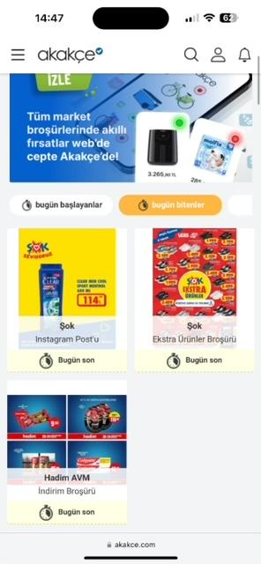
* 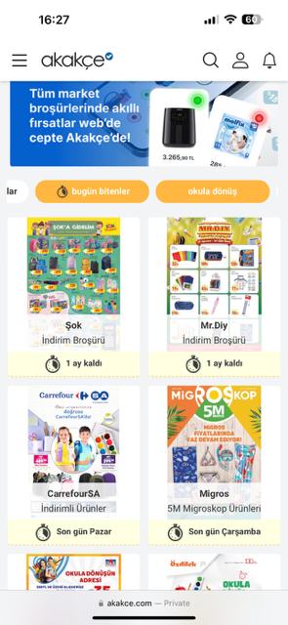 (Bu görsel için ayrı hata kaydı belirtilmedi lakin bir kategori seçiliyken kategorileri kaydırırken sanki 2 kategori seçiliymiş gibi gözükmektedir. (kaydırma işlemi bittiğinde görselde ki gibi kalmaktadır. )

#### **Öncelik ve Şiddet**

* Düşük / Düşük